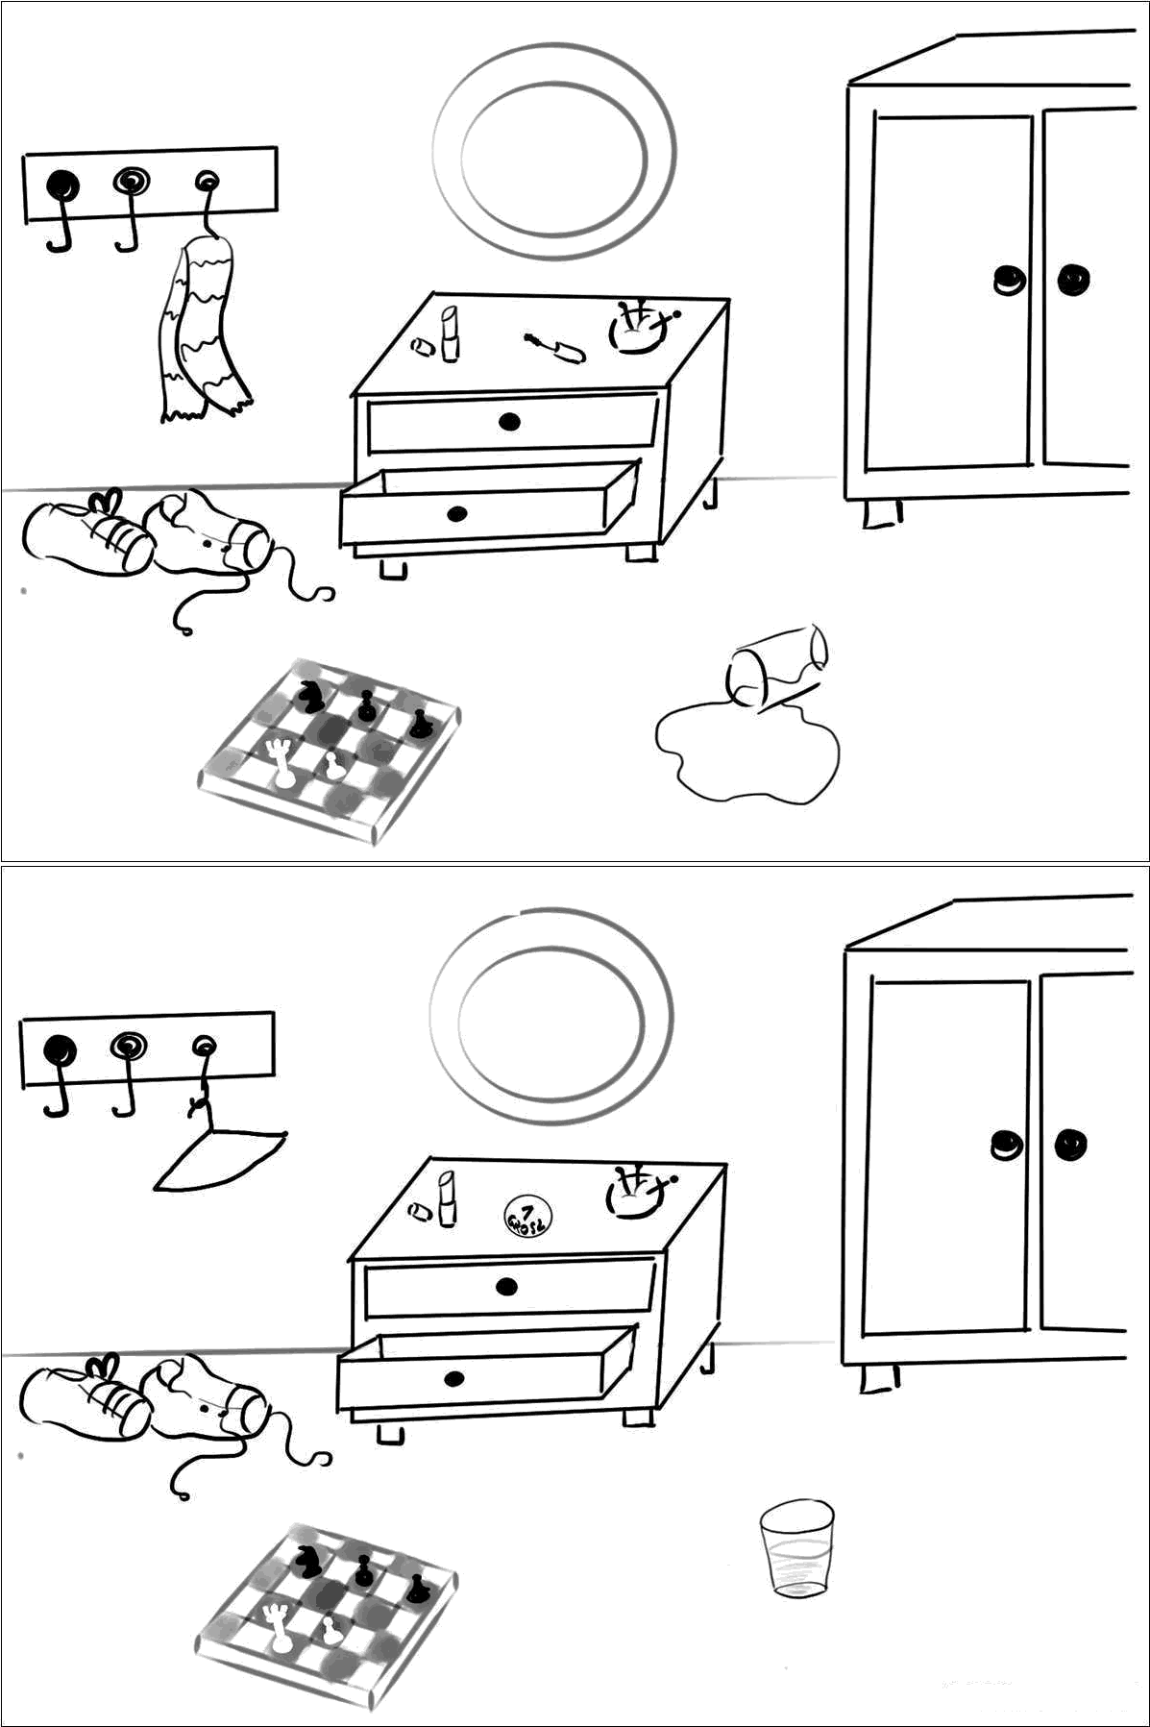
Znajdź cztery różnice. Utrwal wymowę

